Evidencias del Taller 3 ADSO
API REST de gestión de pedidos con FastAPI y entidades relacionadas
Capturas tomadas el 29 de octubre de 2026
Este documento organiza las capturas de la aplicación y de las pruebas ejecutadas en Swagger. Las respuestas muestran los códigos HTTP y los datos que devolvió la API durante cada operación.

Contenido
- 1. Interfaz de la tienda y reporte
- 2. Pruebas Swagger de clientes
- 3. Pruebas Swagger de pedidos
- 4. Pruebas Swagger de productos y existencias
- 5. Respuestas a las preguntas de la guía

Interfaz de la tienda y reporte

Interfaz de productos
Catálogo de productos en la aplicación antes de las pruebas de pedido.
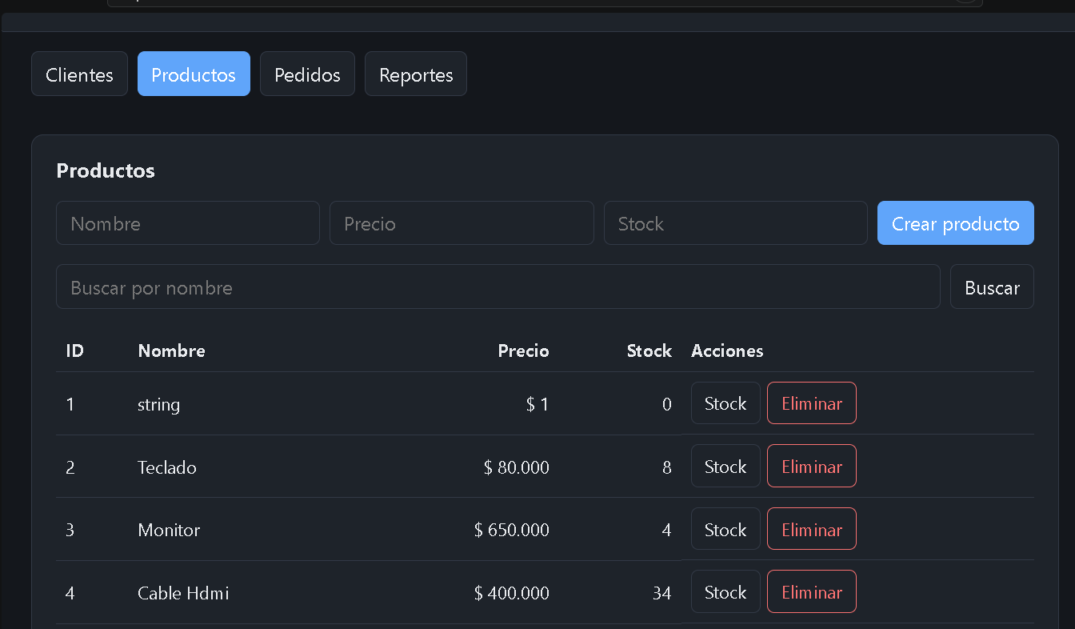
Captura original · 29/10/2026 · 18:06:23

Interfaz de clientes
Listado de clientes y acciones disponibles en la tienda.
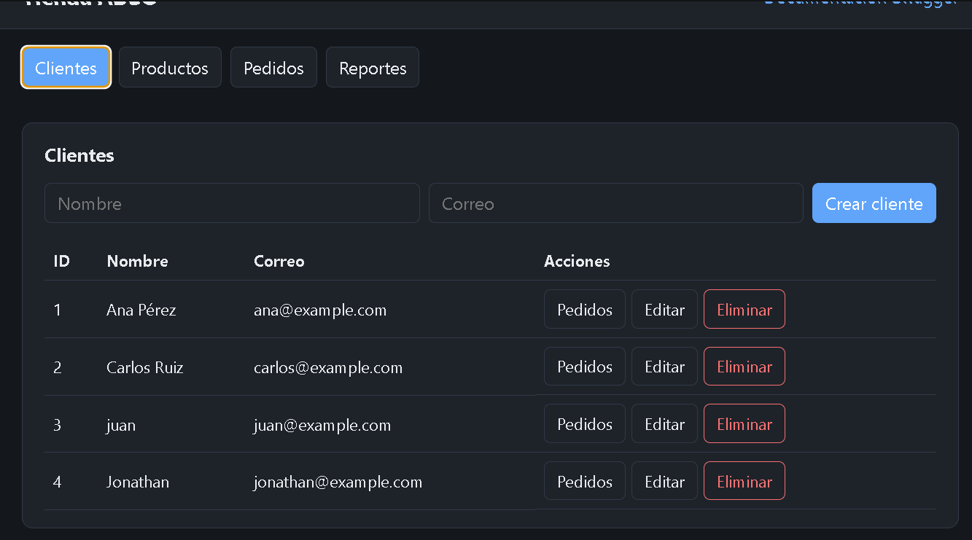
Captura original · 29/10/2026 · 18:06:35

Interfaz de pedidos
Sección de pedidos con el formulario de creación y pedidos registrados.
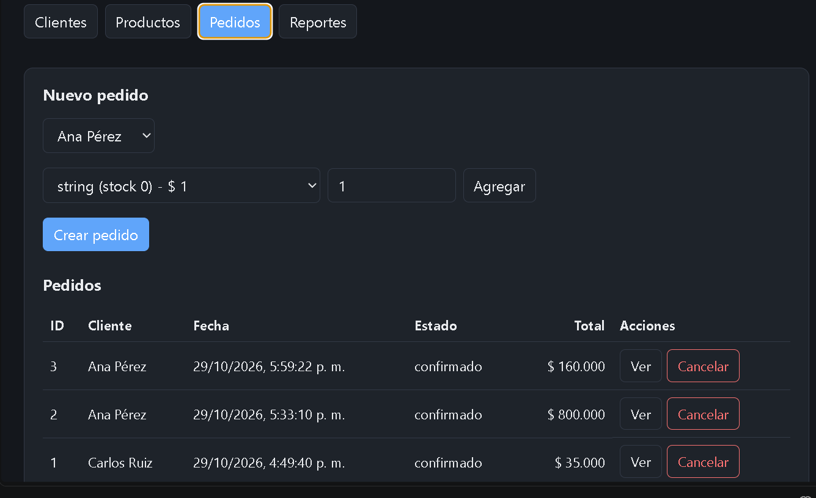
Captura original · 29/10/2026 · 18:06:58

Reporte de ventas
Resumen de pedidos y ventas agrupados por cliente.
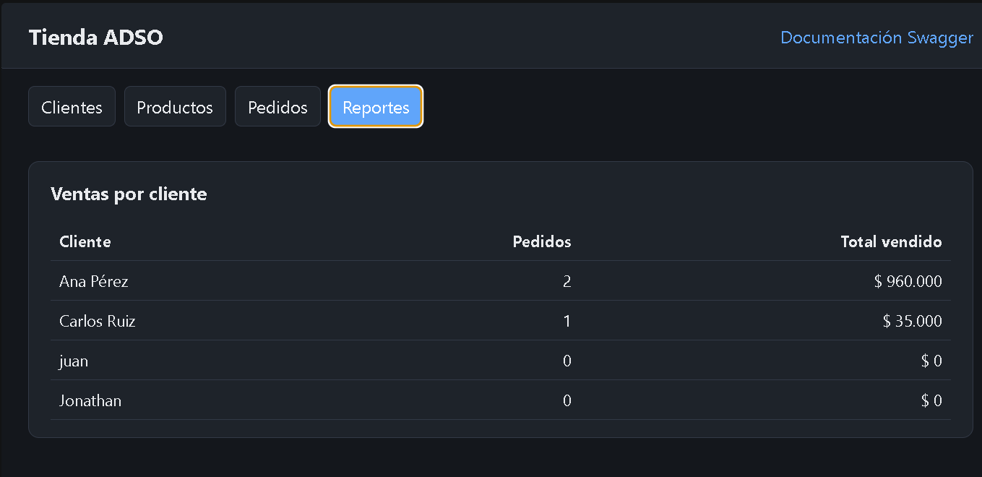
Captura original · 29/10/2026 · 18:07:08

Pruebas Swagger de clientes

Swagger · Listar clientes
GET /clientes — respuesta 200 con los clientes registrados.
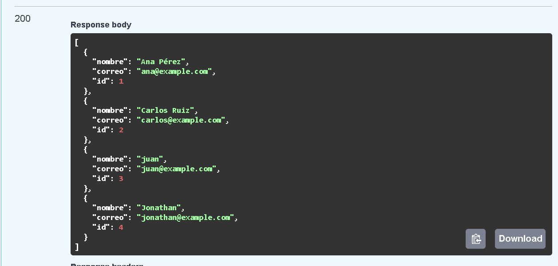
Captura original · 29/10/2026 · 18:07:32

Swagger · Crear cliente
POST /clientes — respuesta 201 con el cliente creado.
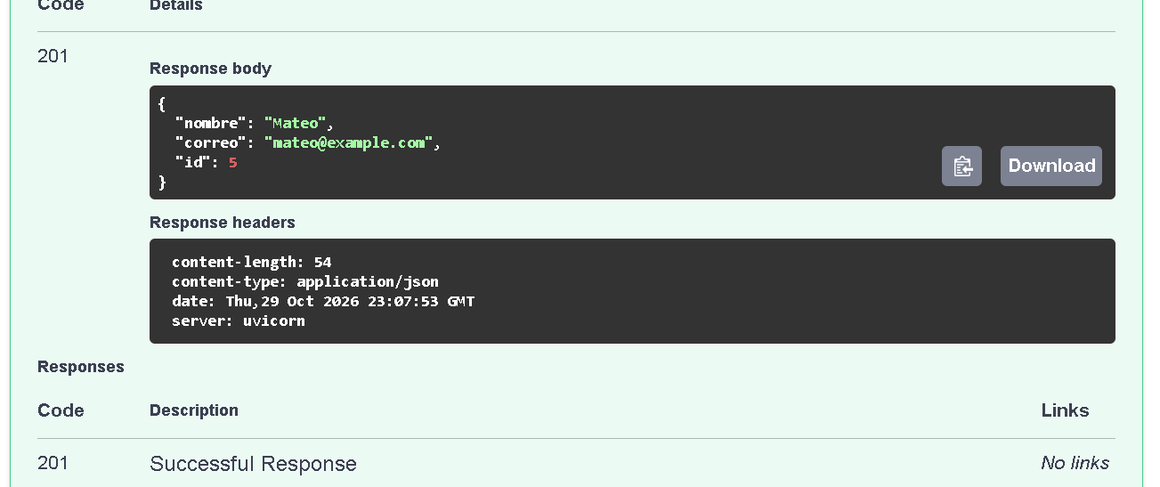
Captura original · 29/10/2026 · 18:08:04

Swagger · Actualizar cliente
PUT /clientes/{cliente_id} — respuesta 200.
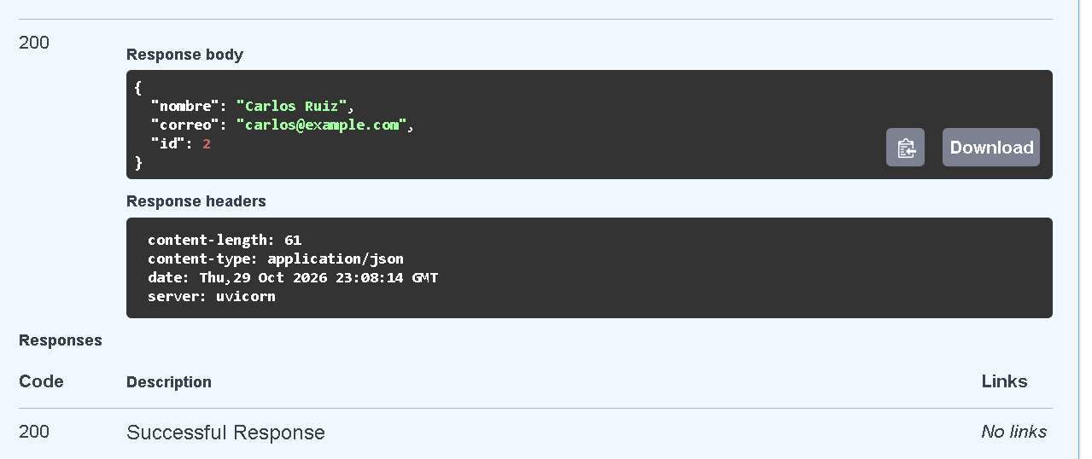
Captura original · 29/10/2026 · 18:08:23

Swagger · Consultar cliente
GET /clientes/{cliente_id} — respuesta 200.
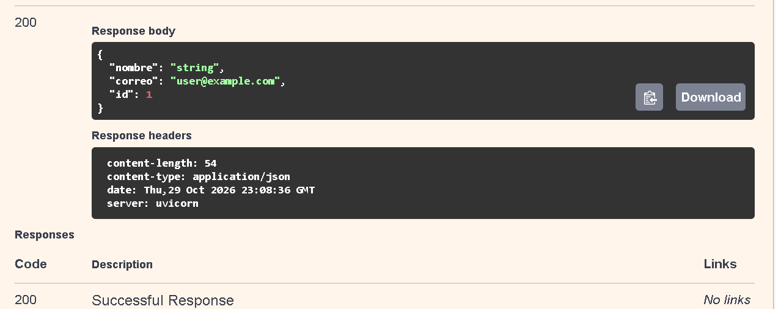
Captura original · 29/10/2026 · 18:08:44

Swagger · Restricción al eliminar cliente
DELETE /clientes/{cliente_id} — respuesta 409 cuando el cliente tiene pedidos asociados.
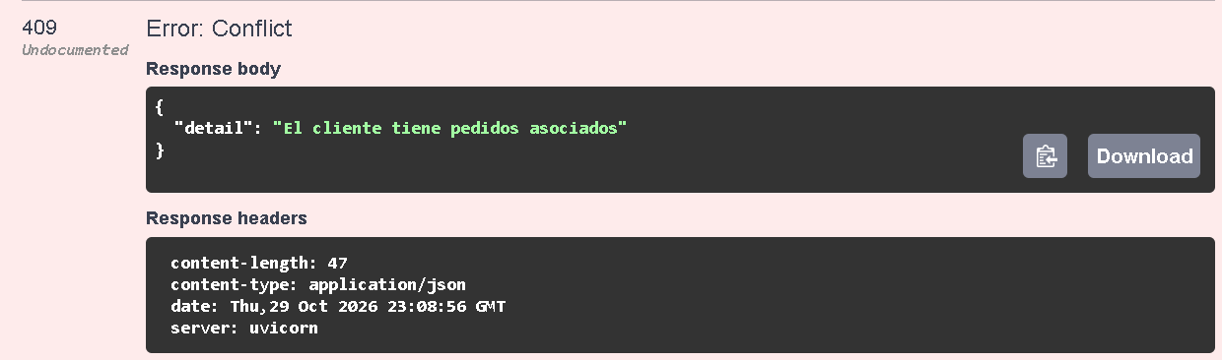
Captura original · 29/10/2026 · 18:09:06

Pruebas Swagger de pedidos

Swagger · Consultar pedidos
Respuesta 200 con el pedido y su relación con el cliente.
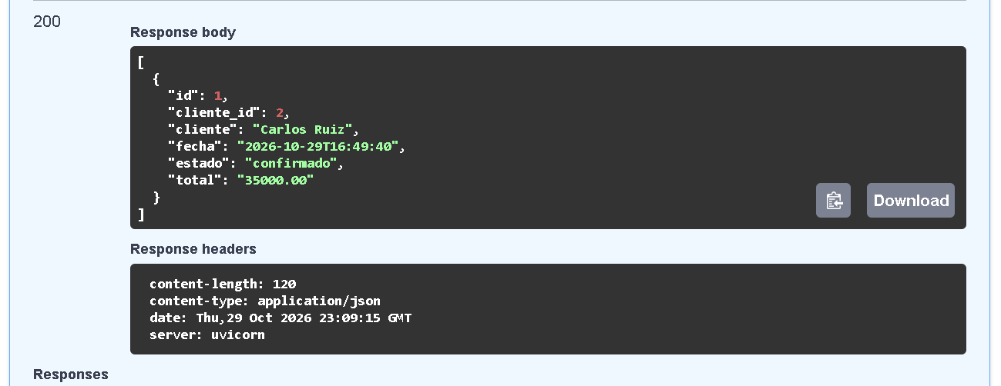
Captura original · 29/10/2026 · 18:09:22

Swagger · Consulta de pedidos
Respuesta 200 del endpoint consultado en Swagger.
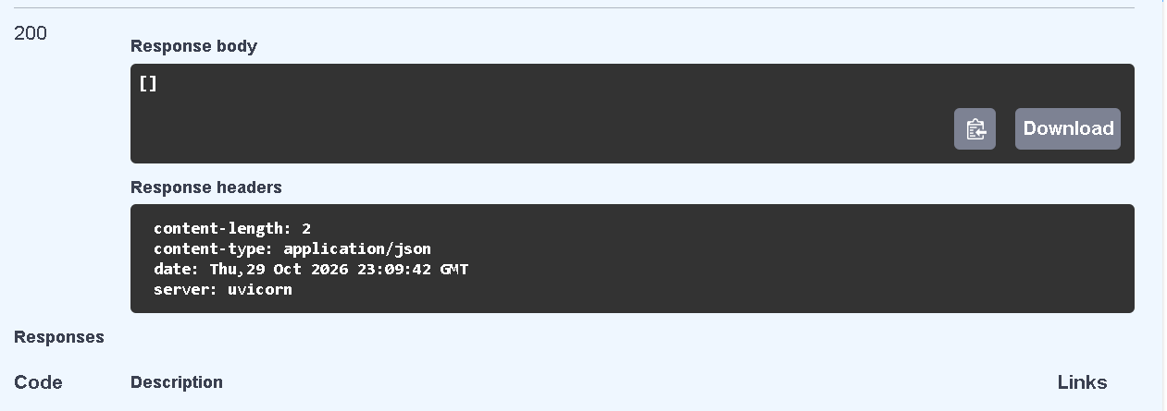
Captura original · 29/10/2026 · 18:09:52

Swagger · Pedido con stock insuficiente
POST /pedidos — respuesta 409 por existencias insuficientes; la operación no se confirma.
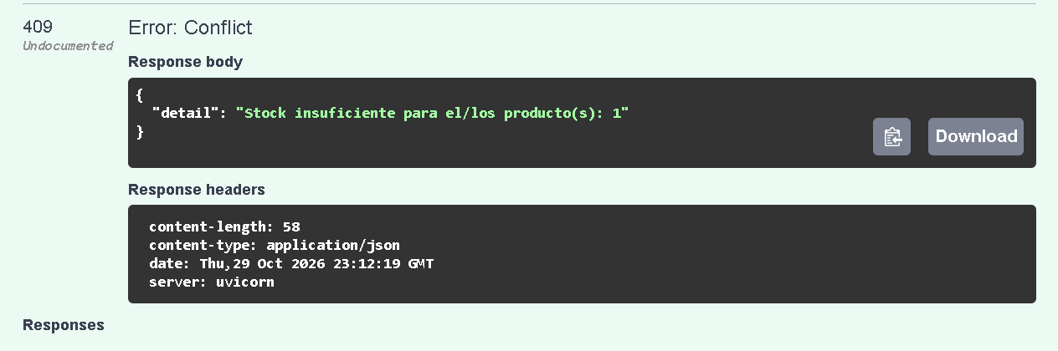
Captura original · 29/10/2026 · 18:12:26

Pruebas Swagger de productos y existencias

Swagger · Crear producto
POST /productos — respuesta 201 con el nuevo producto.
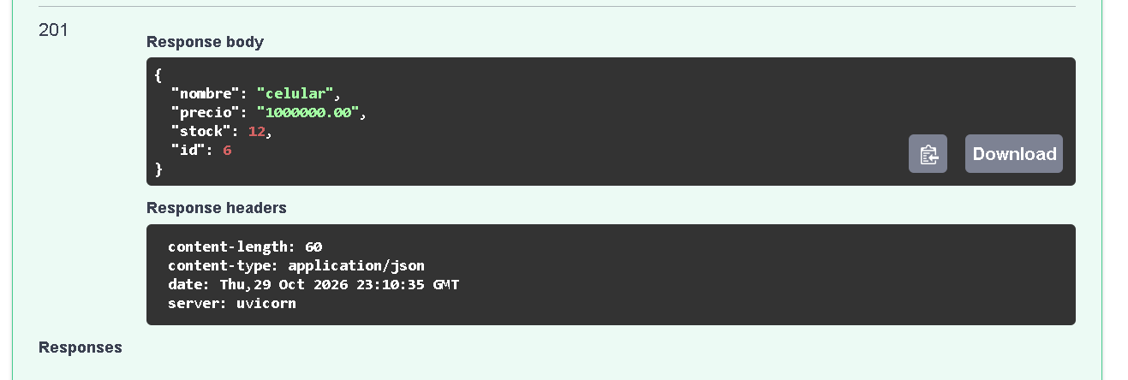
Captura original · 29/10/2026 · 18:10:41

Swagger · Consultar producto
GET /productos/{producto_id} — respuesta 200 con los datos del producto.
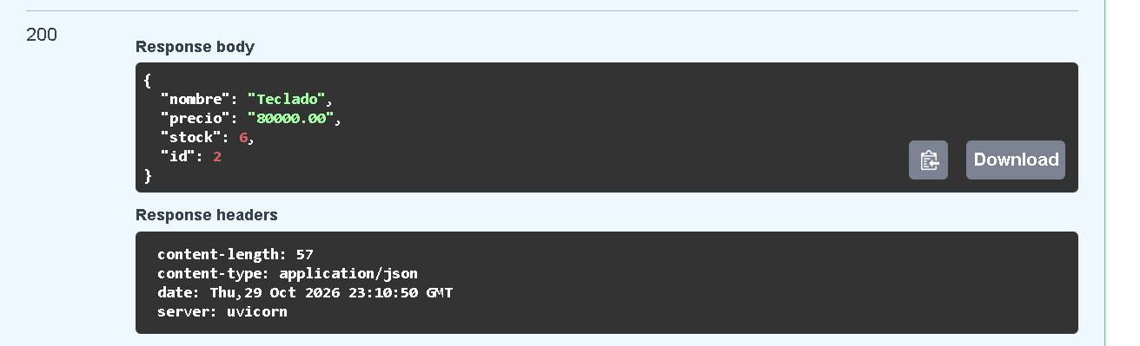
Captura original · 29/10/2026 · 18:10:58

Swagger · Actualizar producto
PUT /productos/{producto_id} — respuesta 200.
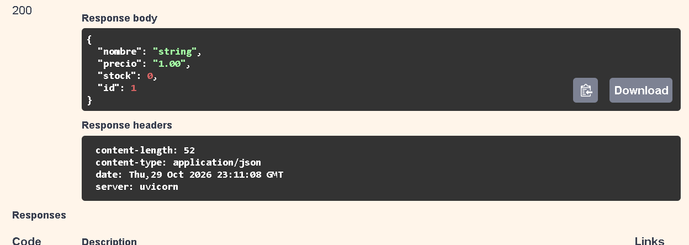
Captura original · 29/10/2026 · 18:11:15

Swagger · Restricción al eliminar producto
DELETE /productos/{producto_id} — respuesta 409 cuando el producto aparece en pedidos existentes.
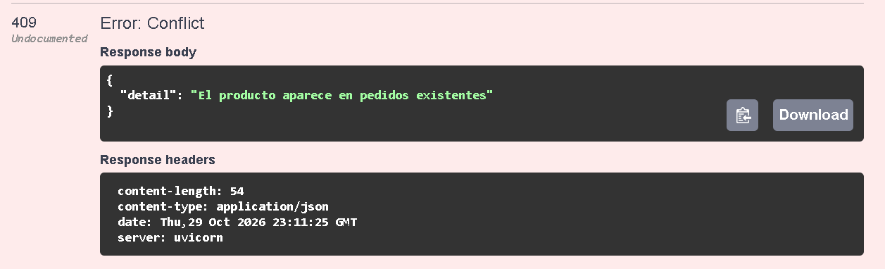
Captura original · 29/10/2026 · 18:11:33

Swagger · Actualizar existencias
PATCH /productos/{producto_id}/stock — respuesta 200 con el stock actualizado.
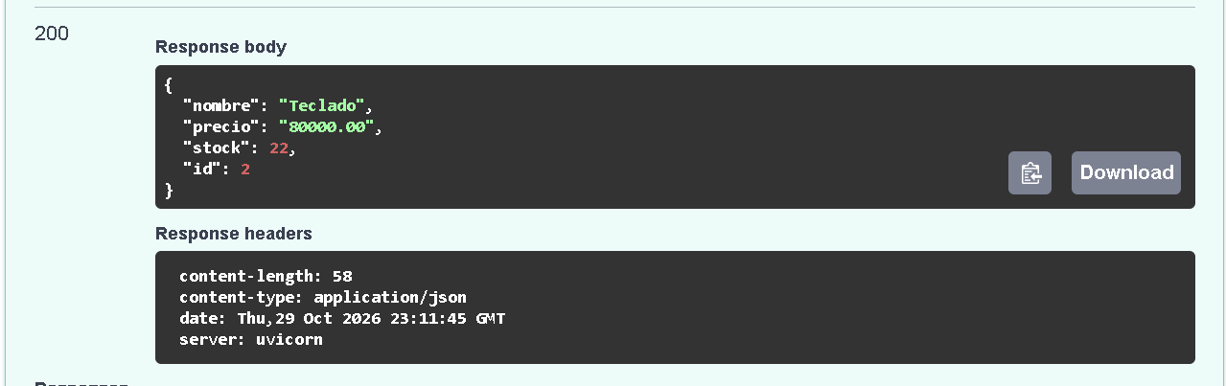
Captura original · 29/10/2026 · 18:11:55

Respuestas a las preguntas de la guía

¿Para qué sirve detalle_pedidos?
Guarda cada producto incluido en un pedido, junto con la cantidad, el precio unitario y el subtotal. Así un pedido puede incluir varios productos y un producto puede aparecer en distintos pedidos.

¿Por qué se usan claves foráneas?
Vinculan los registros relacionados y evitan referencias a clientes, pedidos o productos que no existen. También protegen la integridad de los datos al actualizar o eliminar información.

¿Qué protege una transacción?
Hace que el pedido, sus detalles y el descuento de inventario se confirmen juntos. Si una validación falla, se revierten los cambios para no dejar un pedido incompleto ni descontar existencias parcialmente.

¿En qué archivos se separa la lógica?
app/main.py configura la API y registra routers; app/database.py maneja la conexión y transacción; app/schemas.py valida los datos; app/routers/ separa las operaciones de clientes, productos y pedidos; y sql/ contiene el esquema y los datos de prueba.

